Дата: 06.06.2025
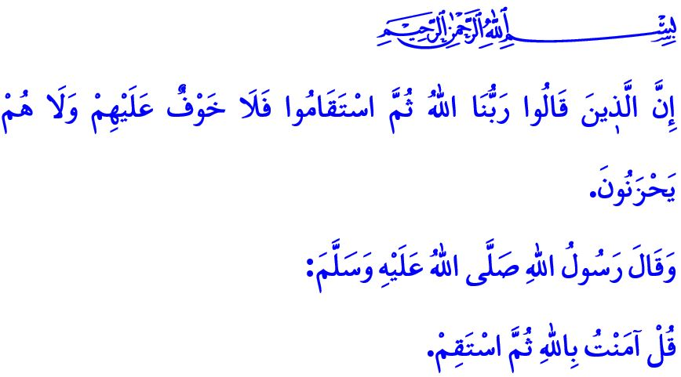
У МУСУЛЬМАНИНА ЕСТЬ СВОЯ ПОЗИЦИЯ
Достопочтенные мусульмане!
Однажды один из сподвижников спросил досточтимого Пророка (с.а.с.): «О посланник Аллаха, скажи мне об исламе такие слова, чтобы после тебя я уже не спрашивал об этом никого другого». На это Посланник Аллаха (с.а.с.) ответил: قُلْ آمَنْتُ بِاللّٰهِ ثُمَّ اسْتَقِمْ «Скажи: “Я уверовал в Аллаха”, – и затем придерживайся прямоты».
Этими мудрыми словами Пророк (с.а.с.) научил нас тому, что мусульманин имеет непоколебимую веру и твёрдую позицию на праведном пути.
Высокочтимые верующие!
У мусульманина есть определённая позиция. Эта позиция заключается в том, чтобы любить Аллаха и Его Посланника (с.а.с.) больше, чем всех и вся, и руководствоваться в своей жизни Кораном и сунной. В соответствии с аятом: وَهُوَ مَعَكُمْ اَيْنَ مَا كُنْتُمْۜ «Аллах с вами, где бы вы ни были», – мусульманин действует с осознанием того, что он всегда находится под наблюдением своего Господа. Подобно паломникам, которые, облачившись в ихрам, как в саван, отрешаются от всякого статуса и положения и стоят на Арафате, мусульманин обращает свой взгляд к Каабе и своё сердце к Аллаху.
Братья и сёстры!
У мусульманина есть своя позиция. Эта позиция – осознание служения Аллаху, которое поддерживает нашу веру живой, совершенствует нашу нравственность и формирует нашу личность. Мусульманин, в каких бы условиях он ни находился, не должен жертвовать своим поклонением ради бренной мирской жизни. Он не должен пренебрегать своим поклонением из-за работы, учёбы или отдыха. Посланник Аллаха (с.а.с.) в одном священном хадисе, переданном от Аллаха, сообщает нам, что самые любимые дела для Аллаха, которые приближают Его раба к Нему и даруют ему Его любовь, – это выполнение, в первую очередь, обязательных поклонений, а затем – дополнительных.

Дорогие верующие!
У мусульманина есть определённая позиция. Эта позиция проявляется во всех сферах жизни: от семьи до соседства, от трудовой деятельности до торговли, от учёбы до дорожного движения – во всём мусульманин берёт за образец нравственность Пророка (с.а.с.). В соответствии с аятом: «(Те богобоязненные,) которые делают пожертвования в радости и в горе, сдерживают гнев и прощают людей...» – в своей повседневной жизни мусульманин должен поставить любовь на место насилия, милосердие – на место гнева, добро – на место зла. Он должен воспринимать такие запретные вещи, как ростовщичество, алкоголь, азартные игры, прелюбодеяние, клевету и ложь, как часть огня ада. Он должен искоренить из своей жизни такие порочные качества и привычки, как лень, равнодушие, попрошайничество, заработок без труда. Он не должен посягать на то, что ему не принадлежит по праву.
Дорогие верующие!
У мусульманина есть позиция. Эта позиция, основанная на человечности и совести, стоящая на стороне угнетённых и пострадавших, против несправедливости и угнетателей. В соответствии с аятом: «О те, которые уверовали! Почему, когда вас призывают выступить в поход на пути Аллаха, вы тяжело припадаете к земле? Неужели вы довольствуетесь мирской жизнью больше, чем Последней жизнью?...» – мусульманин не должен оставлять детей уммы в Палестине, в Газе на волю сионистских угнетателей и их союзников. Когда невинные гибнут от голода, он не должен вести свою жизнь так, будто ничего не происходит, будто всё нормально.
Достоуважаемые мусульмане!
Сегодня, как верующие, мы нуждаемся в мусульманской позиции, в образе жизни, предписанном Аллахом и Его Посланником (с.а.с.). Как сказал наш любимый Пророк (с.а.с.) в хадисе: اَلْمُؤْمِنُ لِلْمُؤْمِنِ كَالْبُنْيَانِ يَشُدُّ بَعْضُهُ بَعْضًا «Верующие подобны кирпичам здания, поддерживающим друг друга», – мы нуждаемся в сплочённости, во взаимной поддержке и милосердном отношении друг к другу. Мы должны стоять с достоинством, не сгибаясь перед земными выгодами; нуждаемся в достойной, твёрдой и принципиальной позиции. Мы должны быть не теми, кто нагружает других, а теми, кто помогает; не теми, кто ленится, а теми, кто трудится и создаёт; не теми, кто действует с ненавистью и злобой, а теми, кто действует с любовью и уважением. В целом, мы должны проявлять позицию, которая отражает нашу веру в наших поклонениях, наши поклонения в нашей нравственности, а нашу нравственность в каждом аспекте нашей жизни.
Завершаю свою проповедь радостной вестью из аята Всевышнего Господа: «Воистину, те, которые сказали: "Наш Господь – Аллах", – и последовали прямым путём, не познают страха и не будут опечалены».

Муслим, Иман, 62; Ибн Ханбаль, III, 413.
Хадид, 57/4.
Абу Дауд, Татавву, 27.
Áли Имран, 3/134.
Тауба, 9/38.
Бухари, Мазалим, 5.
Ахкаф, 46/13. Главный отдел по предоставлению религиозных услуг

